|  |
| --- |
| CUI 2021-2023 |
| Projet de Master |
| Projet de Master en Systèmes d’Information et Sciences des Services |

|  |
| --- |
| Loïc Yann DAVID  01/02/2023 |

Table des matières

1 Introduction 2

2 État de l’art 3

2.1 Claviers physiques 3

2.2 Clavier virtuel 5

2.3 Saisie par pavé tactile 6

2.4 Saisie par mouvement 7

3 Model / Design 11

3.1 Claviers circulaires 11

3.2 Sphères de fonctionnalité **Erreur ! Signet non défini.**

3.3 Environnement d’annotation 13

4 Implementation / Technical aspect 15

5 Evaluation results 18

6 Conclusion 23

7 Bibliographie 24

Lien GitHub du projet : <https://github.com/LoicDa/ProjetMaster>

# Introduction

Les prémices de la VR remontent aux années 1960’s avec les travaux de I. E. Sutherland, mais dans les 7 dernières années la VR a connu une augmentation de popularité incroyable.  
L’année 2016 était cruciale pour la réalité virtuelle : plusieurs acteurs dominants du marché ont sorti leur premier casque : l’Oculus Rift (le 28 Mars 2016) de Meta/Facebook , le HTC Vive (5 Avril 2016) de HTC et Valve, et le Playstation VR (le 13 Octobre 2016) de Sony.  
En 2017, Microsoft sorti les casques Windows Reality Mixed, qui sont des casques de réalité virtuelle fabriqué par plusieurs constructeurs dont Acer, HP, Dell, Asus et Samsung.

Bien que les casques destinés au divertissement aient été disponible depuis 2016, la VR a mis du temps à s’installer mais certains jeux ont eu un succès tels qu’ils prouvent que la VR est un médium rentable pour les éditeurs :   
SteamDB estime que 1,5 et 2 millions de personnes possèdent le jeu de rythme Beat Saber (2018) et que le jeu Boneworks (2019) a été acheté par environ 500 000 personnes.  
Half-Life Alyx (2020), développé et édité par Valve, a atteint plus de 42 000 joueurs simultanés et le site SteamDB estime qu’environ 2 million de personnes ont acheté le jeu.  
Des journalistes[1] relaient qu’il s’est écoulé 103 000 exemplaires de Valve Index (le casque de VR de Valve) peu après l’annonce de leur jeu.

La VR n’est cependant pas limité au divertissement, de nombreux articles montrent qu’elle peut être appliquée sur des domaines variés :

Dans un article de 2017[2], des chercheurs ont interrogé des professionnels travaillant dans l’industrie.   
Ce qui est ressorti de ces entretiens est que la VR est utilisée durant l’entièreté du processus de design pour diverses tâches, certaines entreprises prévoient de l’utiliser en amont alors que d’autres ni ont recours que pour détecter des problèmes.  
L’article fournit un exemple d’utilisation : pour évaluer la visibilité du conducteur pendant le design d’une voiture ou d’une tourelle de tank.

La VR peut aussi être utilisée en médecine, Mazurek et al[3] explique que la VR est considérée comme efficace dans le traitement des phobies et rapporte que certains travaux donnent des résultats encourageant pour l’utilisation de la VR dans le traitement de la dépression ou pour la rééducation motrice.

Il y a donc de nombreux domaines où la VR est d’ores et déjà utilisée, mais ses limitations empêchent son utilisation dans certains domaines, en particulier tous ceux qui requiert de la saisie de texte.  
On trouve de nombreux articles parlant de méthodes de saisie de texte en Réalité Virtuelle qui parlent de ses usages potentiels.   
On peut les regrouper en 2 groupes ceux qui cherchent à obtenir des résultats comparables à la l’écriture hors de la réalité virtuelle en utilisant un clavier pour créer des bureaux virtuels.  
Et les méthodes plus immersives, généralement moins encombrantes qui ne permettent pas d’écrire aussi vite mais seraient utilisables pour de nombreuses tâches ne nécessitant pas d’écrire de long texte.

Un inconvénient de cette deuxième catégorie est que la méthode de saisie produite ne permet pas de manipuler le texte : elles se limitent généralement à un clavier présentant les lettres, le bouton Retour et un bouton Entrer.

A partir de cette constatation nous avons cherché à déterminer s’il était possible de proposer un modèle de saisie et traitement de texte efficace pour un utilisateur en immersion interactive dans un environnement de réalité virtuelle.

La contribution de notre travail est un système d’écriture en immersion inspiré de l’état de l’art et un système permettant d’ajouter des fonctionnalités d’édition de texte, ainsi qu’un système d’annotation.

# État de l’art

Il existe donc de nombreux articles proposant des façons très diverses de saisir du texte.

L’une des solutions fréquemment proposées est d’utiliser des claviers physiques, cela requiert cependant d’utiliser un appareil permettant de représenter les mains en VR afin d’obtenir des vitesses de frappes relativement élevées, de plus l’utilisation d’un clavier rend plus difficile l’utilisation des manettes rendant le monde virtuel moins interactif.

Une solution similaire est l’utilisation de clavier virtuel, utilisant la représentation virtuelle des mains et les faisant interagir avec un clavier virtuel. Cela à l’avantage de ne plus limiter la position de l’utilisateur mais ajoute de nouveaux problèmes, comme le manque de feedback quand une touche est saisie.

Plusieurs solutions proposent d’utiliser les manettes elles-mêmes pour écrire soient par mouvements des bras soient en utilisant les pavés tactiles ou joysticks présents sur toutes les manettes de VR.  
Le problème principal de ces méthodes est la lenteur de la saisie et le temps d’apprentissage plus long en comparaison aux claviers.

Il existe donc de nombreux articles sur la saisie de texte, mais la plupart ne discutent pas de la modification de texte. L’utilisation de ces méthodes est majoritairement confinée à des tests de vitesse et de précision de saisie de phrases en omettant les fonctionnalités d’édition de texte.  
À l’exception des claviers physiques, ils omettent presque tous de nombreuses touches nécessaires comme Ctrl, Shift, Tab, Escape, etc ce qui nécessiteraient des modifications conséquentes pour rendre ces claviers utilisables dans un contexte d’usage régulier.

Tous ces articles proposent des manières d’écrire dans un environnement virtuel mais le but est différent selon la méthode de saisie choisie, par exemple on constate que les articles sur l’utilisation de clavier physique et virtuel se concentrent sur la manière de représenter les mains et les conséquences sur la vitesse de saisie, ainsi que sur la manière d’augmenter la portabilité.  
Les articles parlant d’utiliser les boutons des manettes sont beaucoup plus portables et permettant une plus grande immersion.   
Les solutions proposant d’utiliser des mouvements de bras cherchent à réduire la fatigue qu’elles causent aux utilisateurs.

## Claviers physiques

Le problème commun à tous les claviers physiques est l’impossibilité pour l’utilisateur de voir ses mains et son clavier, ce qui rend l’écriture presque impossible. Les solutions les utilisant doivent donc utiliser des appareils pour les représenter dans l’environnement virtuel.

Schneider et al[4] utilisent un clavier QWERTY classique mais proposent aussi de profiter de la Réalité Virtuelle pour modifier le clavier en changeant les actions associées aux touches.  
Cela peut permettre d’écrire des emojis, des caractères spéciaux ou d’utiliser des raccourcis. Cela permet aussi une saisie plus sécurisée ou de gérer les fenêtres, pour améliorer l’efficacité et la polyvalence pour la bureautique.  
Ils ont décidé d’utiliser un clavier physique car il s’agit de matériel commun mais ne nécessite pas de retour haptique supplémentaire.  
Pour représenter les mains dans l’environnement virtuel, Schneider et al utilisent un Leap Motion.  
Cet article ne s’intéresse pas à la vitesse de frappe mais aux différents usages possibles d’un clavier physique amélioré par la Réalité Virtuelle.

Grubert et al[5] ont testé les représentations des mains en Réalité Virtuelle et leur impact sur les performances.  
Les différentes représentations sont des modèles 3D réalistes de mains, des points indiquant le bout de doigts, l’illumination des touches du clavier à proximité et un flux vidéo.  
Le bout des doigts et la vidéo permettent d’obtenir des taux d’erreur plus faible que les autres représentations, cependant toutes ces représentations obtiennent des vitesses de frappe moyennes similaires.  
La vitesse de frappe est entre 34.4 WPM (Word Per Minute) et 38.7 WPM.

Grubert et al[6] ont comparé l’utilisation d’un clavier classique à un clavier sur l’écran tactile d’une tablette.  
Le bout des doigts des participants était représenté par des sphères.  
Ils ont trouvé que la vitesse des utilisateurs est réduite à 60% de leur vitesse de frappe hors de la VR avec le clavier classique et à 45% avec le clavier tactile. Les auteurs concluent que le clavier classique est plus rapide mais que les claviers sur écran tactile sont plus versatiles car leur agencement ou fonction peut être modifié.  
La vitesse de frappe avec le clavier classique était de 26.3 WPM, la vitesse moyenne avec le clavier tactile était de 11.6 WPM.

Knierim et al[7] ont testé l’impact de plusieurs représentations des mains ainsi que leur transparence sur les performances d’écriture.  
Il y avait 8 différentes conditions de saisies avec des mains représentées par des modèles 3D (à 50% et 100% d’opacité), où les doigts étaient représentés par des points à chaque jointure (avec 50% et 100% d’opacité), seulement avec des sphères représentant les bouts des doigts (avec 50% et 100% d’opacité), puis sans représentation pour les mains et finalement en voyant ses propres mains en dehors de la VR.  
Le système qu’utilisent Knierim et al pour détecter les mains et le clavier n’est pas portable car il requiert des caméras statiques et des marqueurs sur les mains de l’utilisateur.   
Ils concluent de leur recherche que l’amélioration de la représentation des mains en VR peut augmenter les performances en particulier pour les utilisateurs novices, alors que cette représentation à un effet moindre pour les utilisateurs expérimentés, car la vitesse de frappe pour un utilisateur expérimenté reste relativement la même entre les différentes représentations entre 65 WPM et 70 WPM. Les utilisateurs novices ont une vitesse de frappe entre 35 WPM et 40 WPM.

Pham et al[8] essaient d’adresser le manque de portabilité de l’écriture par clavier physique en Réalité Virtuelle. Pour ce faire, ils utilisent un plateau attaché à l’utilisateur sur lequel est posé le clavier. De plus pour augmenter la portabilité, ils n’utilisent pas un capteur de mouvement mais une caméra de profondeur Intel RealSense D345 qui permet d’afficher les mains et le clavier ou de les représenter de plusieurs manières.  
Ils représentent les mains de plusieurs manières et ont réalisé une étude pour comparer les différentes représentations.  
Les 2 meilleures représentations en terme de performances et de préférences des utilisateurs sont la représentation par point du bout des doigts et la vidéo qui n’affiche les mains que si l’utilisateur incline la tête vers le bas.  
Leurs résultats indiquent qu’ils ont obtenu une vitesse similaire en écriture debout que d’autres articles ayant étudié l’écriture assise.  
La vitesse de saisie atteinte par des utilisateurs novices sur des phrases simples (sans majuscules ni ponctuations) est de 44.1 WPM et de 77.7 WPM par des utilisateurs experts.

Knierim et al[9] ont aussi étudié comment améliorer la portabilité de l’écriture en Réalité Virtuelle en utilisant un smartphone, plutôt qu’un ordinateur puissant et gourmand en ressources.  
Le téléphone est monté dans un Google DayDream et sa caméra est utilisée pour détecter le marqueur collé sur le clavier sans fil afin de déterminer sa position pour le placer dans l’environnement virtuel mais aussi affiché un flux vidéo recadré du clavier.  
Knierim et al ont comparé l’écriture en VR à l’écriture sur smartphone avec le clavier tactile et à l’écriture sur smartphone avec le même clavier virtuel.  
Ils ont trouvé que la vitesse d’écriture est plus rapide en utilisant le clavier avec le smartphone, mais que l’écriture en VR est plus rapide que l’écriture sur le clavier tactile du smartphone.  
Les résultats d’AttrakDiff indiquent que l’écriture était plus plaisante mais ressentie comme moins pragmatique que les autres méthodes de saisies évaluées.

Les claviers physiques en Réalité Virtuelle permettent donc d’obtenir des vitesses élevées mais nécessitent des capteurs pour représenter les mains et nécessitent la place pour positionner un clavier physique les rendant moins portables.  
La recherche sur ces claviers cherche à les utiliser pour pouvoir faire de la bureautique en VR créer des bureaux portables, Grubert et al[5] mentionnent par exemple qu’ils permettraient de transformer de petits espaces en grands bureaux virtuels que les travailleurs pourraient transporter.

## Clavier virtuel

Dudley et al[10] ont pour but d’éclaircir comment les méthodes de saisies classiques peuvent être adaptées à la VR. Ils ont donc comparé 4 méthodes de saisie avec des claviers virtuels en l’air ou sur une surface et avec 10 doigts ou 2 doigts.  
Les retours des saisies sont une animation et le son, et les mains sont représentées par plusieurs éléments : des rectangles pour représenter les paumes et des sphères pour représenter le bout de chaque doigt.  
Les résultats obtenus montrent que taper sur une surface physique augmente la vitesse de saisie de texte et qu’en tapant en l’air les utilisateurs utilisent moins de doigts que sur une surface, par conséquent ils font plus d’erreurs et écrivent plus lentement dans la méthode 10 doigts en l’air que 2 en l’air.   
Ils ont aussi trouvé que les touches en périphérie du clavier sont plus souvent fausses que les autres.  
La vitesse d’écriture moyenne sur surface est de 55.6 WPM avec 2 doigts et est de 51.6 WPM avec 10 doigts et une vitesse moyenne de 42.1 WPM avec 2 doigts en l’air et de 34.5 WPM avec 10 doigts en l’air.

Hetzel et al[11] partent de la constation de Dudley et al[10], et choisissent de travailler sur les claviers en l’air utilisant 2 doigts.  
Le but principal de ce travail n’est pas de produire un clavier optimal mais plutôt de créer un modèle par Apprentissage par Renforcement pour évaluer les claviers virtuels utilisant 2 doigts pour l’écriture.  
Les données fournies par leur modèle sont très proches des données obtenues en faisant essayer le même clavier virtuel à des vrais utilisateurs.  
En testant leur clavier, les utilisateurs ont obtenu une vitesse moyenne de 42.1 WPM et un taux d’erreur de 9.95% et leur modèle a produit une vitesse de 37.6 WPM et un taux d’erreur de 9.93%.

Gupta et al[12] ont aussi étudié l’utilisation d’un clavier virtuel en l’air mais ont aussi mesuré l’impact du retour haptique par vibrations sur les performances.  
Pour cela, ils ont testé plusieurs conditions en mettant le retour haptique sur chaque doigt, à plusieurs endroits autour du poignet, un seul sur le poignet ou juste en utilisant un son.  
Leurs résultats montrent que les retours haptiques n’augmentent pas la vitesse de frappe mais les micrométriques et les commentaires des participants montrent que les haptiques ont permis de réduire la charge mentale des participants, et qu’ils préféraient le retour haptique en partie car ils n’avaient pas autant besoin de se concentrer.  
Globalement les utilisateurs ont préféré le retour sur doigt qu’ils jugeaient comme le plus précis mais certains participants se sont plaint d’un encombrement supérieur des mains.  
Ils ont pu atteindre une vitesse de frappe entre 20 et 23 WPM.

Gupta et al[12] et Dudley et al[10] utilisent le OptiTrack un appareil de détection de mouvement en 3D, cet appareil permet de détecter les mains afin de le représenter dans le monde virtuel mais aussi de détecter les inputs à la différence des claviers physiques.

Les vitesses de frappes trouvées par Dudley et Gupta sont très éloignées (respectivement 34.5 WPM et 23 WPM), pourtant le matériel utilisé et similaire, le nombre de participant est relativement élevé (24 et 25). La différence principale est la disposition du clavier pour lequel Dudley utilise de gros boutons hexagonaux et omet certaines touches de fonction inutiles pour leurs tests comme Shift, Entrer, Retour et omet aussi les nombres, alors que Gupta utilise un clavier classique dont les touches sont carrées.

Les claviers virtuels peuvent donc permettre d’obtenir des vitesses relativement élevées, mais le transplant du clavier classique dans l’environnement virtuel ne permet pas d’obtenir les meilleurs résultats. De plus les claviers virtuels nécessitent des appareils de tracking similaires aux claviers physiques mais le manque de retour les rend moins agréables et plus difficiles à utiliser.  
L’usage du clavier virtuel sur une surface d’appui est la méthode permettant d’obtenir la meilleure vitesse de frappe.

## Saisie par pavé tactile

L’article « PizzaText »[13] évoque une méthode de saisie utilisant 2 joysticks pour sélection les caractères à saisir.  
Pour leur test, ils utilisent une manette de console Xbox car cet appareil est commun et pourrait réduire le temps d’apprentissage tout en réduisant la fatigue due aux autres manettes utilisées pour écrire.   
Cette méthode associée des cercles à chaque joystick et les découpe en tranches (comme des tranches de pizza), chaque tranche de gauche correspond à une sélection de lettres qui est affiché sur le cercle de droite.  
Cette méthode permet d’atteindre une vitesse moyenne de 15.85 WPM après 2h d’entrainement.

HiPad[14] utilise aussi un clavier circulaire, divisé en parties contenant 6 lettres chacun.  
Le regroupement de 6 lettres a été déterminée par une étude testant plusieurs valeurs différentes montrant que les 6 lettres permettaient d'obtenir les meilleures performances.  
L’utilisateur pousse le doigt vers la case contenant la lettre qu’il souhaite pour écrire le mot, puis un algorithme de désambiguïsation lexicale est utilisé pour afficher les mots pouvant être écrit grâce à cette suite de cases et l’utilisateur choisit son mot dans la liste.   
Cette méthode de saisie n’utilise qu’une seule manette pour saisir le texte.  
La vitesse d’écriture moyenne obtenue est de 13.57.  
À la différence de PizzaText, cette méthode utilise le pavé tactile d’une manette de Réalité Virtuelle permettant d’interagir avec les mains avec l’environnement virtuel.

Son et al[15] ont cherché à améliorer l’écriture par pavé tactile en Réalité Virtuelle.  
Ils partent du constat que l’écriture sur pavé tactile en VR, qui utilise 2 pouces est bien plus lente que la vitesse de frappe sur smartphone.  
Afin d’améliorer les performances de la saisie en VR, ils ont amélioré le retour visuel des pouces survolant le clavier et la stabilité de la prise en main des manettes.  
Pour améliorer la stabilité, les utilisateurs ont créé de nouvelles manettes pouvant se combiner ensemble et former une seule grande manette avec 2 poignées.  
Ils ont séparé leur clavier en 2 parties suivant leurs mains respectives.  
Les pavés tactiles étant carrés, les claviers virtuels le sont aussi et les claviers combinés ressemblent à un clavier QWERTY.  
Ils ont aussi utilisé un actionneur placé sous chaque pavé tactile pour offrir un retour haptique aux utilisateurs.  
Le problème de ces manettes est qu’elles nécessitent une méthode de tracking limitant la position des manettes à une petite zone.  
Leur résultat indique que le retour visuel améliore les performances mais que la modification de la prise en main des manettes n’a pas d’effet.  
Leurs participants ont pu atteindre une vitesse de frappe de 30 WPM.

En termes de matériel nécessaire, ces méthodes ne nécessitent pas de capteurs externes comme les claviers physiques et virtuels, ni de capteurs ou de clavier encombrant et peuvent être simplement appliqué sur les manettes de VR les rendant beaucoup plus portables et moins onéreuses bien que leurs performances soient inférieures aux claviers physiques.

## Saisie par mouvement

Ce blog d’un employé de Google[16] montre une technique de saisie reposant sur une métaphore de tambours appelée DrumStick.  
Les manettes sont représentées dans le monde virtuel par des baguettes et les lettres du clavier sont représentées par des tambours.   
Pour saisir une lettre, il suffit de taper sur le bon tambour.  
L’auteur du blog dit avoir atteint une vitesse de frappe de 50 WPM.

Yao et al[17] ont développé une méthode de saisie où des sphères sont placés devant les mains de l’utilisateur, chacune d'entre-elle contient une lettre et ces sphères sont disposées de manière à recréer la disposition QWERTY. Pour saisir une lettre l’utilisateur doit toucher la sphère correspondante. Cette méthode de saisie n’a malheureusement pas fait l’objet d’une étude de performances de la part de ses créateurs.

Abu Bakar et al[18] ont aussi travaillé sur une méthode de saisie par mouvement en cherchant à réduire la tension sur les bras, nommée CrowbarLimbs.  
Ils ont choisi de placer le clavier virtuel au niveau des yeux de l’utilisateur, qui disposent de « pieds de biche » virtuels dont la forme de crochet permet d’atteindre les touches du clavier sans lever les bras.   
Ils ont comparé les méthodes à DrumStick de Doronichev et leurs utilisateurs disent avoir été moins fatigué par leur solution que par DrumStick, et le score SUS et la vitesse de saisie de CrowbarLimbs sont similaires à celles de DrumStick.  
La vitesse d’écriture des participants avec DrumStick était de 23.20 WPM et de 21.51 WPM avec CrowbarLimbs  
Certains participants ont commenté que CrowbarLimbs requiert moins de mouvement et qu’il était plus facile d’appuyer sur les touches avec CrowbarLimbs.  
DrumStick, CrowbarLimbs et Punch Type utilisent une disposition QWERTY sur leur clavier virtuel.

Vaitkevičius et al[19] sont parti du constat que les mouvements des mains sont très fins et permettent de réaliser des tâches très précises.   
Ils ont combiné l’utilisation d’un Leap Motion et du Langage des Signes Américain pour proposer une nouvelle solution de saisie de texte en VR basées sur les gestes correspondant à chaque lettre de l’alphabet.   
L’utilisation du Leap Motion permet une plus grande immersion dans l’environnement virtuel, et son usage pour l’écriture permet de ne pas interrompre cette immersion.  
La vitesse d’écriture moyenne atteinte est similaire à celle d’autres méthodes d’écriture par langage des signes hors de la VR a environ 3 WPM.  
Leur étude a aussi révélé des problèmes quant à l’utilisation du Leap Motion pour la reconnaissance des signes car les doigts sont parfois dissimulés ou trop proches et ne peuvent ainsi pas être reconnus.

Lu et al[20] ont étudié des modes de saisies de texte en Réalité Virtuelle en pointant du regard puis en validant la lettre choisie de différentes manières.  
Les 3 méthodes de sélection sont BlinkType, NeckType et DwellType.  
BlinkType utilise le clignement des yeux et un Tobii Eye Tracker dans le casque pour sélectionner la touche. Il s’agit de la méthode préférée par les utilisateurs et elle permet d’obtenir la meilleure vitesse (13.47 WPM)  
NeckType consiste à sélectionner la touche en avançant la tête. Cette méthode est plus rapide que la troisième mais plus lente et a obtenu un score UEQ plus faible que BlinkType, elle génère aussi plus de fatigue que les autres méthodes. Sa vitesse d’écriture est de 11.18 WPM.  
La troisième méthode est DwellType. L’utilisateur doit fixer la lettre voulue pendant 400 ms pour la saisir. C’est la méthode la plus lente (11.65 WPM) et elle est a aussi obtenu un mauvais score UEQ.  
Lu et al conclut que la méthode BlinkType est à préférer aux autres mais qu’en l’absence de capteur de mouvement des yeux, la méthode NeckType est la plus efficace.

Rajanna et al[21] ont étudié les méthodes de saisie par regard et l’impact du mouvement et de la taille du clavier sur les performances de saisie.  
Un clavier QWERTY virtuel est placé devant l’utilisateur et quand l’utilisateur regarde une lettre, sa touche change de couleur. Quand une lettre est saisie, un son de clic est émis. L’utilisateur a donc un retour visuel et sonore pour l’aider dans la saisie de texte.  
Ils ont trouvé qu’un clavier tenant entièrement dans le champ de vision de l’utilisateur permettait d’écrire plus vite et réduit les efforts physiques en comparaison à un clavier plus grand.   
Une activité physique a aussi eu un impact négatif sur la vitesse d’écriture.   
Remplacer le temps de regard de la lettre par un bouton pour sélectionner la lettre permet aussi d’augmenter la vitesse d’écriture.

Gupta et al[22] ont développé une méthode de saisie basée sur le mouvement de la main détecté par un anneau porté sur l’index appelé RotoSwype.  
Cette méthode permet de saisir du texte avec une seule main avec un encombrement minimal.  
Cette méthode a été conçu pour être utilisée avec un smartphone la rendant extrêmement portable.  
Les rotations du poignet déplacent un curseur sur un clavier virtuel et un bouton sur l’anneau permet de commencer puis de terminer la sélection.  
Les mouvements décrit par le curseur permettent de déterminer quel mot a été écrit comme l’écriture par glissement sur le clavier d’un smartphone.  
Ils ont comparé deux positions de bras : le long du corps et parallèle au sol.  
Leur étude sur 5 jours a montré que les deux positions de bras obtiennent des vitesses de frappe similaire (au moins 14 WPM) mais que la vitesse de frappe augmente avec le temps et que le taux d’erreur non corrigée diminue avec le temps.

Ces méthodes de saisie offrent des vitesses d’écriture très variées (de 3 à 23 WPM).  
Certains articles essaient d’utiliser le moins d’appareil possible comme dans ceux d’Abu Bakar et al et de Yao et al qui n’utilisent que les manettes, ou Lu et al et Rajanna et al qui n’utilisent que les mouvements du casque.  
D’autres articles, utilisent des appareils externes afin de créer des méthodes de saisie extrêmement portables ou permettant une meilleure immersion dans l’environnement virtuel.

## Synthèse

|  |  |  |  |  |  |  |  |  |  |
| --- | --- | --- | --- | --- | --- | --- | --- | --- | --- |
| Méthode de saisie | Type d’écriture | Invasif | Portabilité | Tracking des doigts | Nb de doigts utilisés | Feedback | Vitesse (en WPM) | Erreur  (en %) | Domaine |
| ReconViguRation Schneider et al[1] | QWERTY physique posé | X | - | X | 10 doigts | Visuel  Tactile | - | - | Bureautique Gaming |
| Grubert et al[2] | QWERTY physique posé | X | - | X | 10 doigts | Visuel Tactile | 34 à 38 | 5 à 15 | - |
| Grubert et al[3] | QWERTY physique posé | X | - | X | 10 doigts | Visuel Tactile | 26.3 | 2.1 | Mail Travail de bureau  Visualiser données |
| Knierim et al[4] | QWERTY physique posé | X | - | X | 10 doigts | Visuel Tactile | 37 à 69 | 0.4 à 1.1 | Principalement gaming |
| HawKEY  Pham et al[5] | QWERTY physique  en l’air | X | X | X | 10 doigts | Visuel  Tactile | 77.7 | - | - |
| Knierim et al[6] | QWERTY physique posé | - | X | - | 10 doigts | Visuel Tactile | 35 | - | Bureau mobile virtuel |
| Dudlet et al[7] | QWERTY virtuel en l’air / sur surface | X | - | X | 2 doigts /  10 doigts | Visuel  Sonore | En l’air : 42.1  Surface : 55.6 | 3.7 à 8.3 | - |
| Hetzel et al[8] | QWERTY virtuel en l’air | X | - | X | 2 doigts | - | - | - | - |
| Gupta et al[9] | QWERTY virtuel en l’air | X | - | X | 10 doigts | Visuel Sonore  Haptique | 20 à 25 | 11 à 15 | Gaming |
| PizzaText  Yu et al[10] | Joysticks | - | X | - | 2 pouces | Visuel Sonore | 15.85 | 5.49 | Saisie mot de passe |
| HiPad  Jiang et al[11] | Pavé tactile | - | X | - | 2 pouces | Visuel | 13.57 | 4.42 | - |
| Son et al[12] | Pavé tactile | X | - | X | 2 pouces | Visuel  Haptique | 29.91 | 8.81 | - |
| DrumStick Doronichev[13] | Mouvement de bras | - | X | - | 2 mains | Visuel Sonore | 50 23.2 (Abu Bakar et al[15]) | - | - |
| Punch Typing Yao et al[14] | Mouvement des bras | - | X | - | 2 mains | Visuel | - | - | - |
| CrowbarLimbs Abu Bakar et al[15] | Mouvement des bras | - | X | - | 2 mains | Visuel | 21.51 | 7.23 | - |
| Vaitkevičius[16] | Reconnaissance de geste | - | X | X | 2 mains | Visuel | 3.09 | 16.58 | - |
| BlinkType  Lu et al[17] | Par regard  + clignement | - | X | - | - | Visuel Sonore | 13.47 | 9.54 | - |
| NeckType  Lu et al[17] | Par regard  + mouvement de cou | - | X | - | - | Visuel Sonore | 11.18 | 8.03 | - |
| DwellType  Lu et al[17] | Par regard | - | X | - | - | Visuel Sonore | 11.65 | 9.03 | - |
| Gaze + Dwell  Rajanna et al[18] | Par regard | - | X | - | - | Visuel, Sonore | 9.36 | - | Gaming Therapy E learning Collaborative work |
| Gaze + Click  Rajanna fvv et al[18] | Par regard  + clic | - | X | - | 1 doigt | Visuel,  Sonore | 10.15 | - | Communication Prise de notes Nommer objets |
| RotoSwype Gupta et al[19] | Par mouvement de la main | - | X | - | 1 main | Visuel | 14.4 | 12.9 | - |

Tableau 1 Analyse comparative des méthodes de saisie de texte en Réalité Virtuelle

Le tableau 1 présente une analyse comparative des différentes méthodes de saisie présentées dans ce document.

A partir de la lecture de ces articles, plusieurs critères ont été identifié afin de les comparer :

Le critère « Type d’écriture » est un rappel du fonctionnement de la méthode d’écriture utilisé.

Le critère « Invasif » correspond à la complexité de l’installation nécessaire, il est souvent lié à la portabilité et au tracking des doigts

Le critère « Portabilité » se réfère à la possibilité ou non de se déplacer physiquement même dans un environnement limité.

Le critère « Tracking des doigts » se réfère à l’utilisation d’appareils de tracking externes pour détecter les mouvements ou représenter les mains ou les doigts.

Le critère « Nombre de doigts utilisés » correspond à l’encombrement des mains dû à la méthode de saisie de texte.

Le critère « Feedback » permet de lister les différentes méthodes de retour utilisées pour informer l’utilisateur sur l’état du système.

Le critère « Vitesse » est la vitesse de saisie de texte calculée par les chercheurs. Elle est exprimée en mots par minute (WPM). Un nombre élevé est mieux.

Le critère « Erreur » correspond au taux d’erreur réalisé pour produire une phrase, il est calculé en pourcent. Un taux faible indique un nombre d’erreurs moins important.

Le critère « Domaine » présente certains domaines d’utilisations potentiels mentionnés dans les articles.

## Conclusion

Les méthodes de saisie aux claviers semblent être celles suscitant le plus de recherche et se concentrent sur l’obtention de résultats comparables à la saisie de texte normal dans le but d’utiliser la VR comme alternative au travail de bureau mais nécessite des capteurs pour représenter les mains dans l’environnement virtuel rendant l’installation moins portable.

Il existe aussi de nombreuses méthodes de saisie alternatives qui tente d’augmenter l’immersion de l’utilisateur mais qui nécessite souvent des capteurs supplémentaires et ne permettent pas d’atteindre des vitesses de frappes élevées ne rendant pas leur utilisation viable pour du traitement de texte conséquent.  
Les méthodes utilisant les manettes de Réalité Virtuelle sont parmi les plus lentes mais offrent une grande portabilité et ne nécessite pas forcément de matériels supplémentaires.

Le point commun des différentes catégories est qu’il est clair que les différents retours (visuels, audio ou haptiques) ont un effet conséquent sur les performances de saisie et sur le confort des utilisateurs.

La plupart de ces méthodes ne sont testées que pour la vitesse d’écriture et le taux d’erreur, sans incorporer ces méthodes dans une mise en situation, certains d’entre eux ne disposent même pas de toutes les touches nécessaires pour de l’édition de texte comme la touche Entrer ou Retour.

Les domaines d’application envisagés pour l’écriture en Réalité Virtuelle peuvent être séparés en 2 catégories, les méthodes immersives et souvent plus lentes et plus portables semblent orientées vers la saisie de texte court comme la saisie de mot de passe ou une utilisation occasionnelle dans des jeux ou pour de la prise de notes.  
Les méthodes plus encombrantes qui utilisent des claviers QWERTY semblent s’intéresser à leur utilisation dans un milieu plus professionnel, comme pour du traitement de texte et la possibilité de créer des bureaux virtuels faisant bon usage d’un espace réduit.

Nous avons donc identifié une lacune de connaissance dans les méthodes de saisie utilisant des claviers virtuels, qui ignorent les fonctionnalités d’édition de texte.

# Model / Design

Pour notre solution, nous avions décidé de privilégier l’immersion dans l’environnement virtuel, nous voulions développer une méthode qui permette à l’utilisateur de passer d’une activité à l’autre sans transition.  
Tous les casques VR sont accompagnés de manettes permettant à l’utilisateur d’interagir avec l’environnement virtuel en détectant la position des mains et en appuyant sur les boutons des manettes, sur leurs pavés tactiles ou joysticks).  
Nous avons donc décidé d’utiliser ces manettes comme l’avaient fait certains chercheurs[14], [15] en associant des claviers virtuels aux pavé tactiles des manettes.

Pour proposer des fonctions d’édition de texte à l’utilisateur, qui manquaient à la plupart des articles qui proposaient des méthodes de saisie de texte en totale immersion, nous avons créé des bulles de fonctionnalités que l’utilisateur peut utiliser en pointant puis cliquant. Ceci permet d’étendre les fonctionnalités sans modifier le clavier et sans complexifier la méthode de saisie.

## Claviers circulaires

Afin de créer une méthode de saisie adaptée à la forme circulaire du pavé tactile, nous avons créé un clavier circulaire.  
Nous nous sommes inspiré de PizzaText[13] pour la répartition des touches en tranches sur le cercle, mais avons décider d’ajouter des rangées de touches, et de séparer le clavier en 2 disques indépendants afin d’avoir plus de touches et que chaque lettre soient clairement identifiées.  
Nous avons choisi de créer des claviers où les touches étaient constamment disponibles et accessibles en un seul mouvement, ce qui nous semblait plus simple à comprendre pour des utilisateurs.

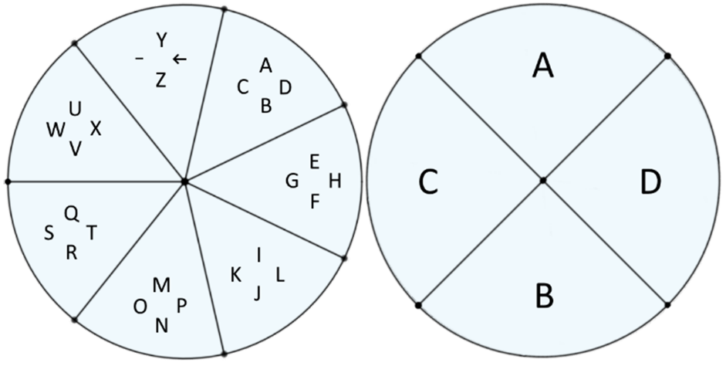

Figure 1 Claviers circulaires de PizzaText

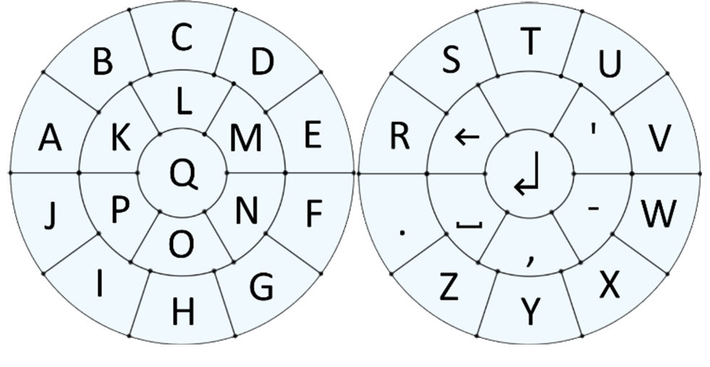

Figure 2 Claviers circulaires de TextBox

Pour identifier la touche sélectionnée sur le clavier circulaire, on transforme les coordonnées renvoyées par le pavé tactile (x, y) en coordonnées polaires (r et θ). On peut ensuite utiliser r (qui est la distance à l’origine) pour déterminer sur quel « anneau » du clavier se situe le curseur, puis on utilise θ (qui est l’angle) pour déterminer dans quelle section se trouve le curseur.

Nous avons choisi d’utiliser le pavé tactile plutôt que le joystick car nous avons jugé qu’il était plus facile de se positionner à un endroit spécifique sur le pavé tactile que sur le joystick que l’on a tendance à pousser jusqu’au rebord.

Après avoir saisi une lettre, un décompte de 300ms commence pendant lequel l’utilisateur ne peut pas saisir de nouvelle lettre. Cela permet d’empêcher les appuis consécutifs involontaires.

Pour offrir un feedback à l’utilisateur les curseurs deviennent rouge pendant ce décompte.

Pour limiter l’obstruction du champ de vision, les claviers virtuels ont une opacité de 80%, permettant de discerner ce qui se trouve derrière.

Pour que le clavier soit facilement remplacé, la méthode de saisie est indépendante des systèmes de contrôle de mouvements et de stockage de texte. Cette modularité permet de remplacer PizzaText par TextBox très facilement pour les tests utilisateur.

## Edition de texte et autres fonctionnalités

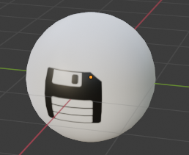

Figure 3 Sphère de fonctionnalité pour sauvegarder le texte saisi

Les sphères de fonctionnalités sont des sphères avec lesquelles l’utilisateur peut interagir en cliquant dessus. Ce mode d’interaction permet de n’utiliser qu’un bouton pour réaliser plein d’actions différentes.  
Elles permettent de réaliser plusieurs fonctions comme sélectionner du texte, copier-coller, enregistrer les modifications ou ignorer les modifications, etc.

Nous avons aussi utilisé les sphères pour créer un système d’annotation permettant de supprimer l’annotation, de cacher le texte associé, de modifier le texte, de modifier le titre ou d’empêcher les modifications.  
Les sphères sont des préfabs à qui on attribue une fonction au moment de l’instanciation qui définit aussi son apparence.

Ces bulles sont indépendantes du système d’écriture et d’annotation, cela permet de les modifier ou supprimer sans créer d’erreurs. Il est aussi possible d’en ajouter en créant une nouvelle fonction et de l’associer à une nouvelle sphère.

Afin de pouvoir manipuler le texte, l’utilisateur a besoin d’un curseur positionnable qui définit où le texte sera ajouté ou retirer.

Nous souhaitions utiliser le pointeur laser de la manette pour placer le curseur dans le texte mais nous n’avons pas trouvé comment faire. Nous avons donc décidé de lier le mouvement du curseur

## Environnement d’annotation

Afin de réaliser les tests utilisateurs, nous avons développé un environnement d’annotation virtuel.  
En appuyant sur un bouton, l’utilisateur peut placer des balises qui contiennent du texte et un titre.

Cette balise révèle son contenu quand un utilisateur interagit avec elle.

Pour que l’utilisateur sache s’il est assez proche pour interagir avec la balise, celle-ci devient verte quand l’utilisateur entre en contact.

Elle utilise des bulles de fonctionnalités pour réaliser des actions comme éditer le texte, éditer le titre, empêcher les modifications, refermer la balise ou être supprimée. Ainsi l’environnement d’édition profite d’une interface utilisateur ne nécessitant qu’un seul bouton de la manette pour être utilisée et les actions réalisées sont explicitées par les images sur les bulles de fonctionnalités.

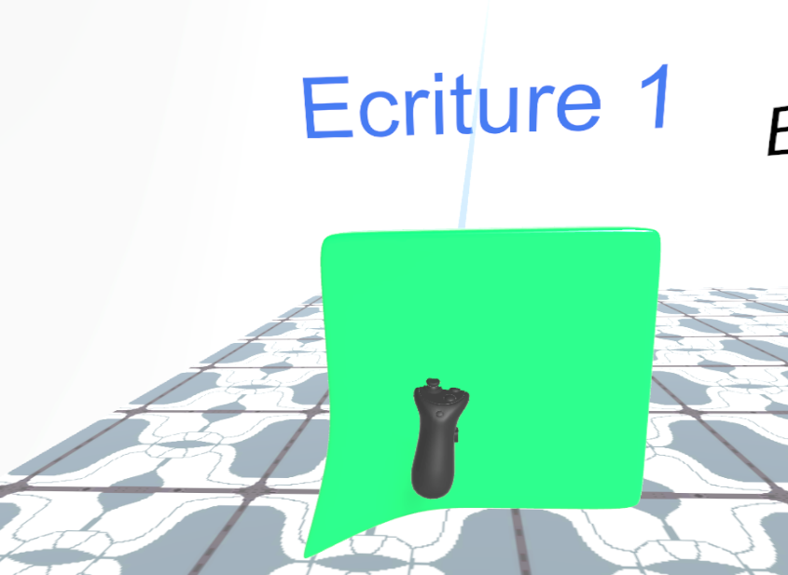

Figure 4 Bulle de texte contenant l'annotation

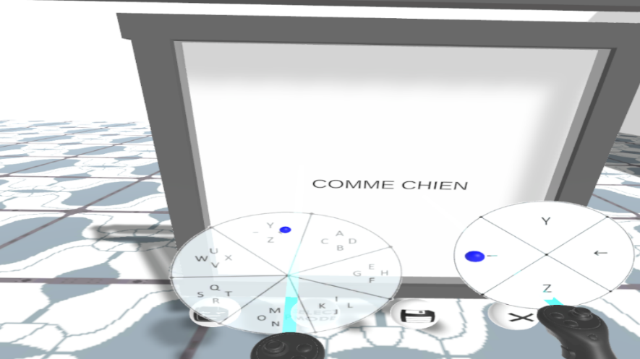

Figure 5 Capture d'écran d'un test utilisateur montrant les sphères de fonctionnalités et PizzaText

# Implementation / Technical aspect

Pour le développement ainsi que pour les tests utilisateurs, la casque de Réalité Virtuelle utilisé est le HP VR1000-10nn, qui est un casque de la gamme Windows Reality Mixed. Il utilise des caméras intégrées au casque pour détecter sa position dans l’environnement et n’a donc pas besoin de bases de détection externes, permettant de l’utiliser n’importe où. Les manettes sont dotées d’anneaux de LED qui permettent aux caméras du casque de les détecter et de les représenter dans l’environnement virtuel.  
L’ordinateur utilisé était un ordinateur portable ASUS utilisant une carte graphique GTX 1050Ti et disposant de 16 Go de RAM.

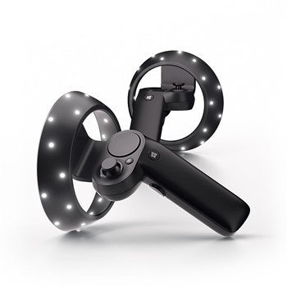

Figure 6 Manettes de casque Windows Reality Mixed

Le développement a été réalisé sur Windows et le moteur de jeu Unity a été utilisé pour sa facilité d’utilisation et la grande quantité de ressources (documentation et plugins).  
Le logiciel Visual Studio et le langage C# ont été utilisé pour écrire les scripts du projet.

Le plugin d’Unity le plus important pour la réalisation de ce projet est XR Interaction Toolkit qui fournit beaucoup de fonctionnalités comme le positionnement du casque et des manettes dans l’environnement virtuel, plusieurs méthodes de déplacement et des modes d’interactions.

Pour la méthode de déplacement, nous avons choisi d’utiliser la téléportation plutôt que le mouvement continu car celui-ci entrainait une nausée importante.  
L’utilisateur doit donc pointer les manettes vers le sol, quand le pointeur laser des manettes change de couleur, l’utilisateur peut appuyer sur le bouton latéral de la manette pour se téléporter là où le laser croise le sol.  
Ce bouton latéral est utilisé pour toutes les interactions (avec les sphères, avec les bulles de texte et pour le déplacement)

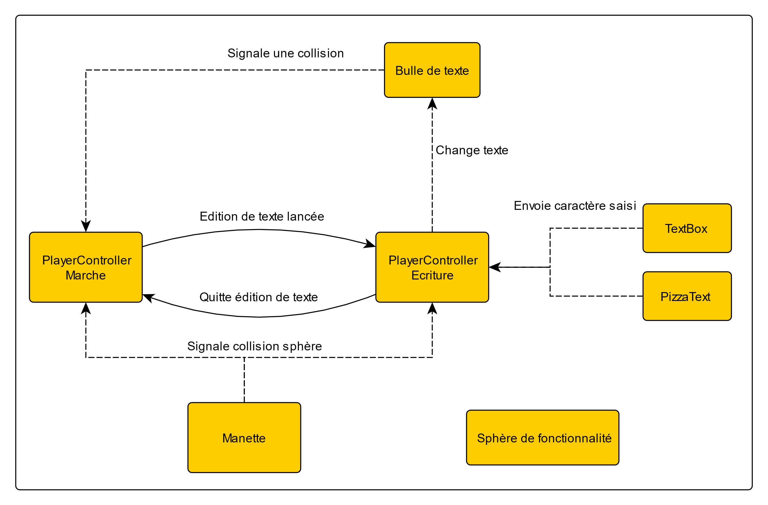

Figure 7 Schéma d'interactions des scripts du système

La Figure 7 représente les différents scripts du système et la manière dont ils communiquent.

Les scripts contrôlant les actions des utilisateurs (PlayerControllers) sont Marche et Ecriture.

Marche gère les actions du joueur en dehors du mode écriture. Il est utilisé pour créer de nouvelles bulles de texte et pour interagir avec elles. Ce script est mis en pause et passe le relai au script Ecriture quand l’utilisateur clique sur la sphère de modification de texte ou de titre en lui communiquant quelle bulle de texte doit être éditée. Ce script permet de passer du mode Ecriture aux autres interactions avec le monde virtuel.

Ecriture gère les actions et input du joueur pendant l’écriture comme le mouvement du curseur de texte quand le joystick est utilisé ou en en faisant appel aux méthodes de bulle de texte quand une sphère est cliquée. Le script récupère aussi les caractères saisis par l’utilisateur grâce aux scripts de méthode d’écriture (PizzaText et TextBox) et les ajoute au texte de bulle de texte.

Le script des manettes est utilisé pour détecter les collisions de mains et des pointeurs avec les bulles de texte et les sphères. Ce script fait appel à des méthodes des PlayerControllers pour leur transmettre quelle fonction doit être réalisée.

Pour la méthode de saisie PizzaText, la position du pouce sur le pavé tactile gauche est transformée en coordonnées polaire et l’angle calculée θ pour le pavé gauche est comparé à un tableau de valeur (illustré par la Figure 8) permettant de savoir quel clavier doit être affiché à droite, l’utilisateur n’a pas besoin de cliquer sur le pavé tactile gauche, simplement de maintenir le pouce en position.   
La position du pouce droit est aussi transformée en coordonnées polaires et l’angle est aussi comparé à un tableau pour déterminer quelle lettre a été saisie quand l’utilisateur clique.

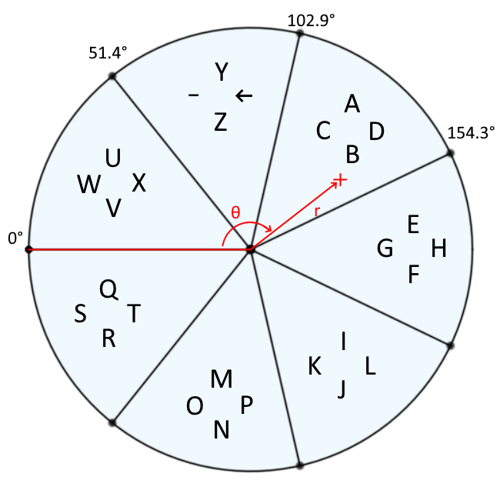

Figure 8 Illustration du fonctionnement de PizzaText

Pour TextBox le fonctionnement est similaire mais les 2 claviers sont indépendants et le calcul pour savoir quelle touche a été cliquée est plus complexe : il faut d’abord comparer la distance par rapport au centre r à 2 valeurs pour déterminer sur quel anneau est le curseur, cela nous permet ensuite de choisir quel tableau d’angles et de lettres il faut utiliser pour trouver quelle touche a été saisie avec θ.

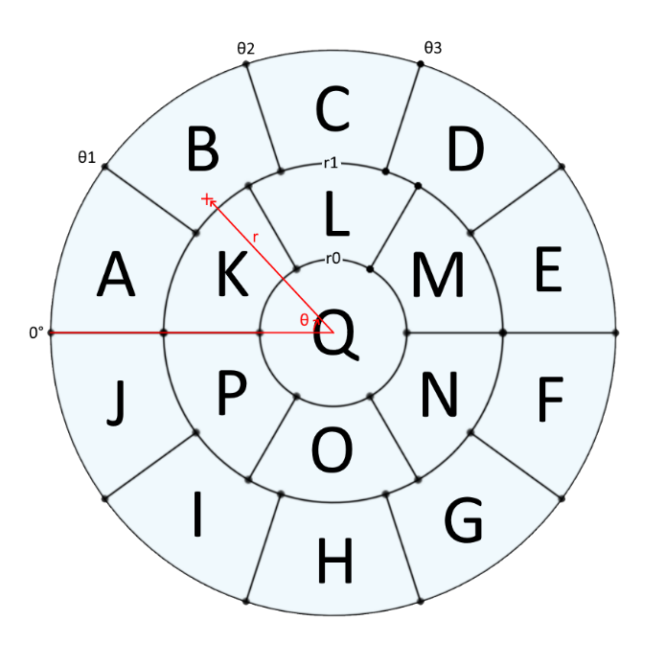

Figure 9 Illustration du fonctionnement de TextBox

Les 2 méthodes ont en commun d’utiliser les coordonnées des pavés tactiles pour déplacer les curseurs et de changer leur couleur si l’utilisateur clique.   
Les 2 méthodes envoient au script Ecriture la lettre saisie en faisant appel à une de ses fonctions, ce script ne fait pas la différence entre les 2 méthodes ce qui rend leur modification ou remplacement plus simple.

Le script de sphères de fonction utilise un énumérateur qui détermine quelle fonction est associée à la sphère. Le script utilise aussi la valeur de cet énumérateur pour définir la texture de la sphère.

Les bulles de texte sont les éléments permettant l’annotation de l’environnement. Elles disposent de plusieurs états : la bulle de bande-dessinée qui ne montre que le titre pour informer sur son contenu et un tableau permettant de consulter le titre et le texte qui est équipée de plusieurs sphères permettant de réaliser plusieurs tâches. Le script contient les fonctions d’édition de texte auxquels le script Ecriture fait appel, ainsi que la position du curseur et le texte.

# Evaluation results

## Méthode d’évaluation

Pour évaluer les systèmes développés nous avons réalisé des tests utilisateurs. Nous avons ainsi pu tester les performances et l’usabilité avec des utilisateurs novices et trouver plusieurs problèmes.

Le test utilisateur commence par un questionnaire visant à évaluer la démographie des utilisateurs.  
Ensuite nous leur avons présenté le projet et leur avons laissé le temps de se familiariser avec l’environnement virtuel en leur demandant d’essayer chacune des fonctionnalités au moins une fois.  
Nous leur avons ensuite demandé de réaliser plusieurs tâches, pour comparer notre méthode de saisie à PizzaText, puis pour leur faire tester plusieurs fonctionnalités.  
Ces tâches consistaient en l’écriture de 5 phrases afin de tester les performances des claviers virtuels. Ensuite les utilisateurs ont dû copier-coller du texte, puis finalement ils ont corrigé une faute d’orthographe dans une phrase.

Pour l’écriture des phrases nous avons demandé aux participants d’essayer de ne pas faire d’erreurs.  
Les phrases à écrire étaient toujours présentées dans le même ordre.

Après les tâches, les utilisateurs ont répondu aux questionnaires SUS[24] et AttrakDiff[25] pour recueillir leur ressenti par rapport à l’usabilité et la qualité UX du système.

Pour finir nous leur avons posé des questions pour qu’ils puissent expliciter leur ressenti et les problèmes qu’ils ont rencontrés.

Nous avons trouvé 11 participants pour réaliser nos tests. La moyenne d’âge des 6 utilisateurs ayant testé TextBox est de 36.8, et la moyenne d’âge des utilisateurs ayant testé PizzaText était de 35.2 ans. Le participant le plus jeune avait 21 ans et le plus vieux avait 65 ans.  
2 participants avaient utilisé la Réalité Virtuelle plusieurs fois par le passé. Pour ne pas créer de biais, ces utilisateurs ont été attribué à des méthodes de saisie différentes.   
Tous les participants se sont décrit comme familier avec l’utilisation des ordinateurs mais la plupart n’étaient pas des joueurs de jeux-vidéos.   
Aucun utilisateur ne souffrait de problème de dextérité/motricité.

## Mesures objectives

La vitesse d’écriture est calculée par la même formule que les auteurs de PizzaText[5] avaient utilisé:

Où est la longueur de la phrase saisie, est le temps mis pour saisir la phrase.  
On divise par 5 car la longueur moyenne des mots anglais est de 5 lettres.

Le taux d’erreur a été calculé à partir d’un méthode déjà utilisé dans le domaine[9], [10] avec

Où est le nombre d’erreurs saisies par l’utilisateur, ce qui correspond au nombre de fois que l’utilisateur a utilisé la touche retour pour effacer une lettre.

Nous avons choisi d’utiliser ces 2 métriques car elles sont très fréquemment utilisées dans les articles lus pour réaliser l’état de l’art.

Figure 10 Vitesse d'écriture moyenne (en WPM). Les barres d’erreurs indiquent l’intervalle de confiance à 95%

Figure 11 Taux d'erreur corrigé moyen (en %). Les barres d’erreurs indiquent l’intervalle de confiance à 95%

La vitesse d’écriture moyenne de TextBox est de 2.95 mots par minute avec un intervalle de confiance à 95% de 0.72.

La vitesse d’écriture moyenne de PizzaText est de 2.74 mots par minute avec un intervalle de confiance de 0.47.  
La méthode TextBox a donc obtenu une vitesse légèrement supérieure mais les intervalles de confiance nous indiquent qu’il n’est pas possible de déterminer si l’une des méthodes est plus rapide que l’autre.

Le taux d’erreur de TextBox est de 26.04 avec un intervalle de confiance de 12.03 et celui de PizzaText est de 5.22 avec un écart-type de 3.28.

On peut donc conclure que PizzaText produit beaucoup moins d’erreur que TextBox.

## Mesures subjectives

Figure 12 Score SUS. Les barres d’erreurs indiquent l’intervalle de confiance à 95%

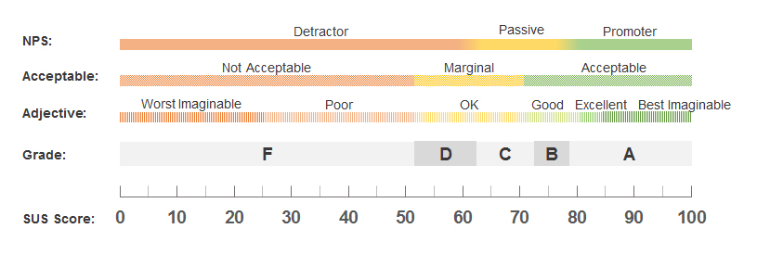

Figure 13 Graphique d'interprétation du score SUS.   
Source : <https://measuringu.com/interpret-sus-score/>

Les scores SUS de TextBox et de PizzaText sont respectivement 69.2 et 76.5, indiquant que PizzaText semble être plus apprécié par les utilisateurs, mais les intervalles de confiance empêchent de tirer de conclusion définitive.

Les scores indiquent que la qualité de PizzaText est acceptable alors que TextBox ne l’est pas.

Figure 14 Diagramme des moyennes des différentes qualités du questionnaire AttrakDiff

Figure 15 Diagramme des résultats AttrakDiff révélant le qualités hédoniques et pragmatiques.   
TextBox en bleu. PizzaText en orange

Sur la Figure 14, les valeurs contenues entre -1 et 1 sont dans la norme et indiquent que le système n’a pas d’impact négatif ou positif sur les qualités évaluées.

Les qualités de PizzaText et de TextBox sont très similaires mais on remarque que PizzaText a obtenu une meilleure note en qualité pragmatique QP avec 1.31 contre 0.86 pour TextBox, alors que TextBox a obtenu une qualité hédonique de stimulation légèrement supérieure avec 2 contre 1.71 pour PizzaText.

La note pour la qualité hédonique identification est dans la moyenne.

La Figure 15 montre que les qualités s’orientent vers le tier supérieur droit du graphique, qui caractérise un système ayant un équilibre entre le plaisir d’utilisation et l’utilisabilité.

Les résultats d’AttrakDiff montre un sentiment positif à l’envers des 2 systèmes d’écritures.

## Feedback utilisateurs

Les utilisateurs ont eu de nombreux retours sur leur expérience en Réalité Virtuelle, pour la plupart d’entre eux c’était la première fois qu’ils avaient l’occasion de s’essayer à la VR.

Une partie de leurs commentaires ne portaient pas sur la saisie mais sur le déplacement : de nombreuses personnes se sont plaintes que le déplacement par téléportation (choisi pour limiter le sentiment de nausée) n’était pas intuitif, un participant ayant déclaré qu’il n’aurait jamais pu deviner comment se déplacer sans aide. D’autres personnes se sont plaintes de la précision de la téléportation qui ne leur donnait pas l’impression de contrôler où ils allaient et qu’il était difficile de reculer.

Les autres problèmes généraux auxquels les participants ont fait face est le positionnement par rapport aux tableaux de texte dont ils étaient parfois trop proches. Un utilisateur a fait apparaitre des bulles de texte par accident à plusieurs reprises et plusieurs participants ont confondu le pavé tactile et le joystick à cause du manque de familiarité avec ce genre d’appareil.

En ce qui concerne le fonctionnement du système de modification de texte, la plupart des critiques étaient dirigé vers le mécanisme de sélection de texte et la série de touche à cliquer pour réaliser un copier-coller. De nombreux utilisateurs se sont plaints que le copier-coller n’était pas instinctif et certains ont exprimé le fait que les illustrations des sphères de fonctionnalités n’étaient pas reconnaissables. Un autre utilisateur a aussi trouvé que le déplacement des curseurs dans le texte par les joysticks était trop lent.

Plusieurs participants semblaient confondre le pavé tactile et le joystick provoquant des erreurs pour la correction de texte.

Les feedbacks pour PizzaText et TextBox présentaient des similarités, pour les 2 méthodes des utilisateurs ont dit que le système était facile à prendre en main.

Certains utilisateurs se sont plaints que PizzaText aurait été plus facile s’ils pouvaient retirer leur doigts du pavé tactile de gauche après avoir sélectionner le clavier de droite et qu’il n’avaient pas immédiatement compris qu’ils devaient laissé le pouce gauche en place.

Cependant TextBox a reçu beaucoup plus de critiques, en particulier sur la difficulté d’atteindre le haut du pavé tactile pour écrire. Cela était surement dû au fait que TextBox utilise toute la surface du clavier alors que PizzaText utilise seulement l’angle est n’oblige pas l’utilisateur à utiliser les extrémités du pavé tactiles. Ce problème a été résolu par certains participants en modifiant la manière dont ils tenaient la manette.  
Les participants avaient aussi des suggestions de modifications pour TextBox comme illuminer l’entièreté de la touche cliquée et pas juste la sphère-curseur ou de ne pas utiliser un curseur mais d’illuminer la touche survolée pour simplifier le positionnement.

## Analyse des résultats

La méthode de saisie a donc permis d’atteindre une vitesse similaire à PizzaText, mais ces vitesses sont très inférieures à celles trouvées par les auteurs de PizzaText (dont les utilisateurs avaient atteint 10.40WPM en moyenne à la première session de tests au lieu de 2.7 WPM), révélant potentiellement un problème d’efficacité dû au choix d’utiliser les pavés tactiles plutôt que les joysticks.

Le score SUS pour les 2 méthodes montre que les utilisateurs n’ont pas trouvé le système très utilisable mais que leur ressenti n’était pas négatif et que ce ressenti a été le même pour les 2 méthodes.

Les résultats d’AttrakDiff sont similaires pour la qualité Hédonique Identification qui reste neutre, indiquant que les participants ne se sont pas identifiés au système.  
La qualité Hédonique Stimulation étant élevée, cela signifie que les utilisateurs ont trouvé le système très original et intéressant mais cela peut être lié au fait que c’était leur première utilisation de la Réalité Virtuelle et de leur volontariat pour participer aux tests qui montre un intérêt pour la Réalité Virtuelle.  
La qualité Attractivité aussi était élevé indiquant un ressenti général positif.  
La qualité Pragmatique étant aussi élevé, cela indique que les utilisateurs ont pu réaliser les tâches sans trop d’efforts, mais la note plus faible de TextBox indique qu’il a été plus dur pour les utilisateurs de réaliser les tâches avec TextBox.

Les utilisateurs ont aussi mis en lumière de nombreux problèmes par leurs commentaires.  
Il est clair que le système de téléportation a causé de nombreux problèmes aux utilisateurs et devra être modifié, par exemple en limitant la distance maximale et en améliorant le feedback pour augmenter la sensation de contrôle. La possibilité de réaliser des petits mouvements sans se téléporter pourrait permettre aux utilisateurs de mieux se positionner par rapport aux annotations.

Les retours de utilisateurs montrent aussi que les fonctions d’éditions auraient pu être mieux implémentées. Les images d’illustrations des sphères pourraient être remplacées par des image plus reconnaissables comme celles utilisées par Word.   
La fonction de copier-coller était trop compliquée et devrait être retravaillée, par exemple en remplaçant la méthode de sélection qui semblait poser problème, cela serait compliqué à implémenter mais les pointeurs des manettes pourraient être utilisés pour placer le curseur en cliquant ou sélectionner du texte en cliquant puis en faisant glisser comme il est possible de le faire avec la souris pour que l’interaction soit plus naturelle en privilégiant les interactions manuelles plutôt que l’utilisation répétée du joystick.

Les utilisateurs ont eu des problèmes avec PizzaText, ils levaient le pouce gauche après avoir sélectionné le clavier de droite. Ce problème disparait avec l’augmentation de la familiarité avec le système, mais il serait très facile de corriger ce problème en dissociant partiellement les 2 claviers (ne pas vérifier que le clavier de gauche ait sélectionné une case pour permettre la saisie de texte) ce qui permettrait de réduire la confusion des nouveaux utilisateurs.

Les utilisateurs ont aussi révélé un problème avec TextBox qui est la difficulté d’accéder à une partie des touches en fonction de la manière dont les utilisateurs tenaient la manette. Il serait possible de réduire la taille de la zone utile du pavé tactile en ignorant un pourcentage du périmètre mais cela rendrait chacune des touches plus petites. Il serait possible d’implémenter une fonction de calibrage de cette zone morte sur le contour pour obtenir des résultats optimaux pour chaque individu.  
Ce problème est sûrement la cause du taux d’erreur beaucoup plus important (dû à la difficulté de saisir certaines touches) et de la moyenne de la qualité pragmatique plus faible en comparaison à PizzaText.

# Conclusion

L’état de l’art a permis de mettre en lumière les différentes méthodes de saisie et leurs domaines d’applications.   
Les méthodes de saisie utilisant des claviers à la disposition traditionnelle permettent d’obtenir des vitesses élevées mais sont encombrantes et sacrifient les modes d’interactions classiques de la Réalité Virtuelle.  
Des méthodes de saisie par mouvement existent mais sont relativement lentes et principalement utilisées dans des contextes où d’autres solutions seraient indisponibles.  
Finalement des méthodes utilisant les manettes existent et correspondaient à ce que nous souhaitions faire, elles présentaient des lacunes en terme de possibilités de manipulation de texte.

Nous avons développé une méthode de saisie de texte en immersion utilisant les pavés tactiles des manettes et des claviers circulaires.  
Nous avons aussi développé un système permettant d’ajouter des fonctions supplémentaires indépendamment de la saisie de texte au travers de sphères. Ce système a permis de facilement créer un système d’annotation pour augmenter sémantiquement un environnement virtuel.

Les tests utilisateurs que nous avons mené ont montré que notre méthode de saisie est aussi rapide que notre adaptation de PizzaText et obtient des scores usabilité similaire mais a généré un taux d’erreur bien plus important. Les commentaires des utilisateurs indiquent que ce taux d’erreur provient sûrement de la position dont les utilisateurs tenaient les manettes.

Dans le futur, l’implémentation des fonctionnalités de manipulation de texte pourraient être modifiée pour incorporer les suggestions des utilisateurs comme la modification des symboles pour qu’ils soient plus reconnaissables, et la simplification du processus de sélection de texte, en utilisant d’autres boutons.   
Les claviers pouvant être changés en temps réel par l’appui d’une sphère de fonction, une étude suivante pourrait comparer la saisie de phrases complexes avec de la ponctuation et des nombres en utilisant notre en VR et avec un clavier de smartphone hors de la VR.

Une nouvelle comparaison incorporant les modifications mentionnées dans l’analyse des résultats, permettrait d’évaluer l’amélioration de l’utilisabilité du système et de comparer les méthodes de saisies dans des conditions plus favorables (la correction de la sensibilité du pavé tactile pour TextBox pourrait augmenter sa vitesse en faisant baisser le taux d’erreur et l’utilisation des joysticks pour PizzaText pourrait permettre d’obtenir des vitesses plus proches de l’article d’origine).

# Bibliographie

[1] « Valve Index sold 103,000 units after Half-Life: Alyx announcement - report », *VG247*, 29 janvier 2020. https://www.vg247.com/valve-index-103k-sales-following-half-life-alyx-announcement (consulté le 1 février 2023).

[2] L. P. Berg et J. M. Vance, « Industry use of virtual reality in product design and manufacturing: a survey », *Virtual Reality*, vol. 21, no 1, p. 1‑17, mars 2017, doi: 10.1007/s10055-016-0293-9.

[3] J. Mazurek *et al.*, « Virtual reality in medicine: a brief overview and future research directions », *Human Movement*, vol. 20, no 3, p. 16‑22, 2019, doi: 10.5114/hm.2019.83529.

[4] D. Schneider *et al.*, « ReconViguRation: Reconfiguring Physical Keyboards in Virtual Reality », *IEEE Transactions on Visualization and Computer Graphics*, vol. 25, no 11, p. 3190‑3201, nov. 2019, doi: 10.1109/TVCG.2019.2932239.

[5] J. Grubert, L. Witzani, E. Ofek, M. Pahud, M. Kranz, et P. O. Kristensson, « Effects of Hand Representations for Typing in Virtual Reality », in *2018 IEEE Conference on Virtual Reality and 3D User Interfaces (VR)*, mars 2018, p. 151‑158. doi: 10.1109/VR.2018.8446250.

[6] J. Grubert, L. Witzani, E. Ofek, M. Pahud, M. Kranz, et P. O. Kristensson, « Text Entry in Immersive Head-Mounted Display-Based Virtual Reality Using Standard Keyboards », in *2018 IEEE Conference on Virtual Reality and 3D User Interfaces (VR)*, mars 2018, p. 159‑166. doi: 10.1109/VR.2018.8446059.

[7] P. Knierim, V. Schwind, A. M. Feit, F. Nieuwenhuizen, et N. Henze, « Physical Keyboards in Virtual Reality: Analysis of Typing Performance and Effects of Avatar Hands », in *Proceedings of the 2018 CHI Conference on Human Factors in Computing Systems*, New York, NY, USA: Association for Computing Machinery, 2018, p. 1‑9. [En ligne]. Disponible sur: https://doi.org/10.1145/3173574.3173919

[8] D.-M. Pham et W. Stuerzlinger, « HawKEY: Efficient and Versatile Text Entry for Virtual Reality », in *25th ACM Symposium on Virtual Reality Software and Technology*, New York, NY, USA, 2019. doi: 10.1145/3359996.3364265.

[9] P. Knierim, T. Kosch, J. Groschopp, et A. Schmidt, « Opportunities and Challenges of Text Input in Portable Virtual Reality », in *Extended Abstracts of the 2020 CHI Conference on Human Factors in Computing Systems*, New York, NY, USA, 2020, p. 1‑8. doi: 10.1145/3334480.3382920.

[10] J. Dudley, H. Benko, D. Wigdor, et P. O. Kristensson, « Performance Envelopes of Virtual Keyboard Text Input Strategies in Virtual Reality », in *2019 IEEE International Symposium on Mixed and Augmented Reality (ISMAR)*, oct. 2019, p. 289‑300. doi: 10.1109/ISMAR.2019.00027.

[11] L. Hetzel, J. Dudley, A. M. Feit, et P. O. Kristensson, « Complex Interaction as Emergent Behaviour: Simulating Mid-Air Virtual Keyboard Typing using Reinforcement Learning », *IEEE Transactions on Visualization and Computer Graphics*, vol. 27, no 11, p. 4140‑4149, nov. 2021, doi: 10.1109/TVCG.2021.3106494.

[12] A. Gupta, M. Samad, K. Kin, P. O. Kristensson, et H. Benko, « Investigating Remote Tactile Feedback for Mid-Air Text-Entry in Virtual Reality », in *2020 IEEE International Symposium on Mixed and Augmented Reality (ISMAR)*, nov. 2020, p. 350‑360. doi: 10.1109/ISMAR50242.2020.00062.

[13] D. Yu, K. Fan, H. Zhang, D. Monteiro, W. Xu, et H. -N. Liang, « PizzaText: Text Entry for Virtual Reality Systems Using Dual Thumbsticks », *IEEE Transactions on Visualization and Computer Graphics*, vol. 24, no 11, p. 2927‑2935, nov. 2018, doi: 10.1109/TVCG.2018.2868581.

[14] H. Jiang et D. Weng, « HiPad: Text entry for Head-Mounted Displays Using Circular Touchpad », in *2020 IEEE Conference on Virtual Reality and 3D User Interfaces (VR)*, mars 2020, p. 692‑703. doi: 10.1109/VR46266.2020.00092.

[15] J. Son, S. Ahn, S. Kim, et G. Lee, « Improving Two-Thumb Touchpad Typing in Virtual Reality », in *Extended Abstracts of the 2019 CHI Conference on Human Factors in Computing Systems*, New York, NY, USA, 2019, p. 1‑6. doi: 10.1145/3290607.3312926.

[16] A. Doronichev, « Daydream Labs: exploring and sharing VR’s possibilities », *Google*, 19 mai 2016. https://blog.google/products/google-ar-vr/daydream-labs-exploring-and-sharing-vrs/ (consulté le 30 janvier 2023).

[17] P. Yao, V. Lympouridis, T. Zhu, M. Zyda, et R. Jia, « Punch Typing: Alternative Method for Text Entry in Virtual Reality », in *Symposium on Spatial User Interaction*, New York, NY, USA, 2020. doi: 10.1145/3385959.3421722.

[18] M. Abu Bakar, H.-H. Hsueh, Y.-T. Tsai, et E. C. Li, « CrowbarLimbs: A Fatigue-Reducing VR Typing System », in *ACM SIGGRAPH 2020 Posters*, New York, NY, USA, 2020. doi: 10.1145/3388770.3407399.

[19] A. Vaitkevičius, M. Taroza, T. Blažauskas, R. Damaševičius, R. Maskeliūnas, et M. Woźniak, « Recognition of American Sign Language Gestures in a Virtual Reality Using Leap Motion », *Applied Sciences*, vol. 9, no 3, 2019, doi: 10.3390/app9030445.

[20] X. Lu *et al.*, « Exploration of Hands-free Text Entry Techniques For Virtual Reality », in *2020 IEEE International Symposium on Mixed and Augmented Reality (ISMAR)*, nov. 2020, p. 344‑349. doi: 10.1109/ISMAR50242.2020.00061.

[21] V. Rajanna et J. P. Hansen, « Gaze Typing in Virtual Reality: Impact of Keyboard Design, Selection Method, and Motion », in *Proceedings of the 2018 ACM Symposium on Eye Tracking Research &amp; Applications*, New York, NY, USA, 2018. doi: 10.1145/3204493.3204541.

[22] A. Gupta, C. Ji, H.-S. Yeo, A. Quigley, et D. Vogel, « RotoSwype: Word-Gesture Typing Using a Ring », in *Proceedings of the 2019 CHI Conference on Human Factors in Computing Systems*, New York, NY, USA, 2019, p. 1‑12. doi: 10.1145/3290605.3300244.

[23] Y. Li, S. Sarcar, Y. Zheng, et X. Ren, « Exploring Text Revision with Backspace and Caret in Virtual Reality », in *Proceedings of the 2021 CHI Conference on Human Factors in Computing Systems*, New York, NY, USA, 2021. doi: 10.1145/3411764.3445474.

[24] J. Brooke, « SUS: A quick and dirty usability scale », *Usability Eval. Ind.*, vol. 189, nov. 1995.

[25] M. Hassenzahl, M. Burmester, et F. Koller, « AttrakDiff », 1998. https://attrakdiff.de/index-en.html (consulté le 30 janvier 2023).